Муниципальное бюджетное общеобразовательное учреждение
средняя общеобразовательная школа № 28 им. С.А.Тунникова
поселка Мостовского муниципального образования Мостовский район

Весенние каникулы
1 «Б»

Классный руководитель: Герасимова Светлана Алексеевна

пгт.Мостовской, 2019

23.03.2019
«Культпоход в кино». Посещение кинотеатра «Мир», просмотр фильма «Рожденный стать королем».
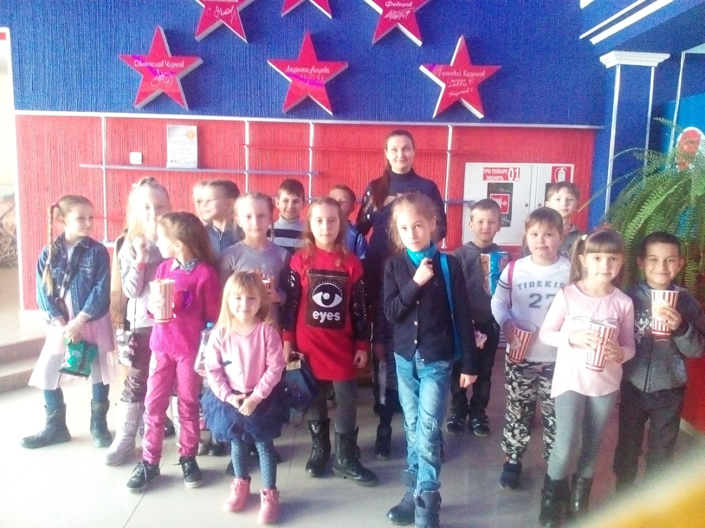
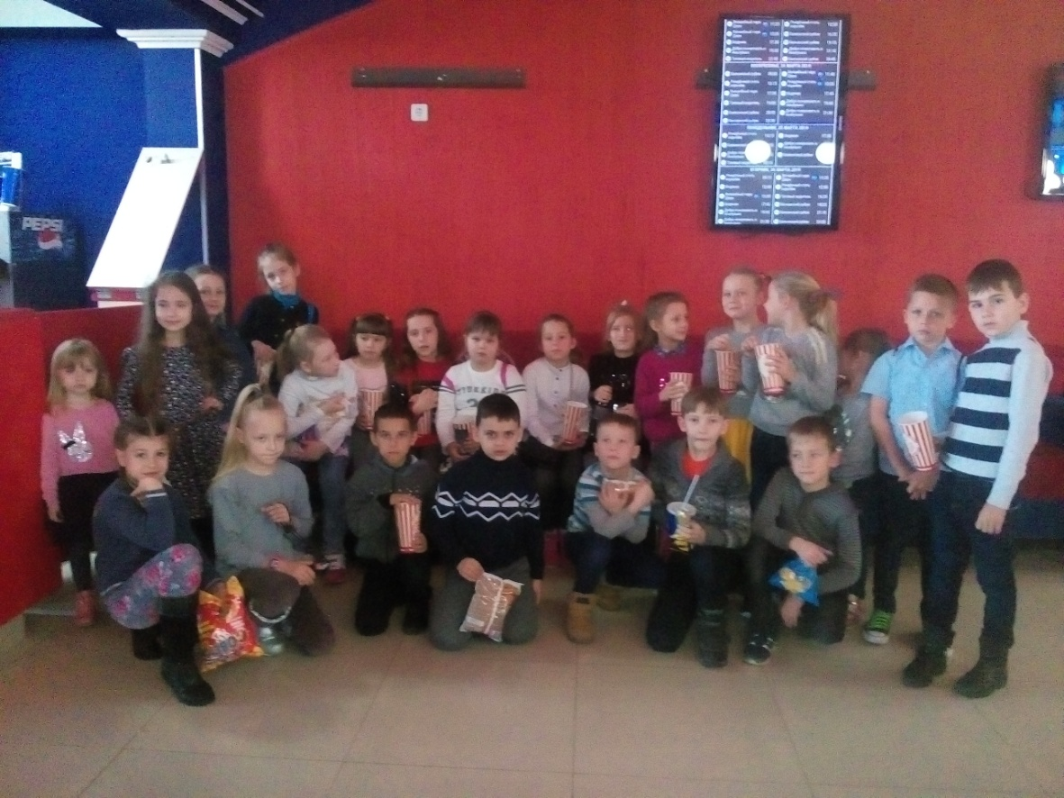
Фильм для зрителей 6+, имеет воспитательную ценность. Учит быть дружными, сплоченными, не пасовать перед трудностями. Иметь свои цели и прилагать усилия для их достижения. Картина детям очень понравилась.
27.03.2019
Посещение районной детской библиотеки

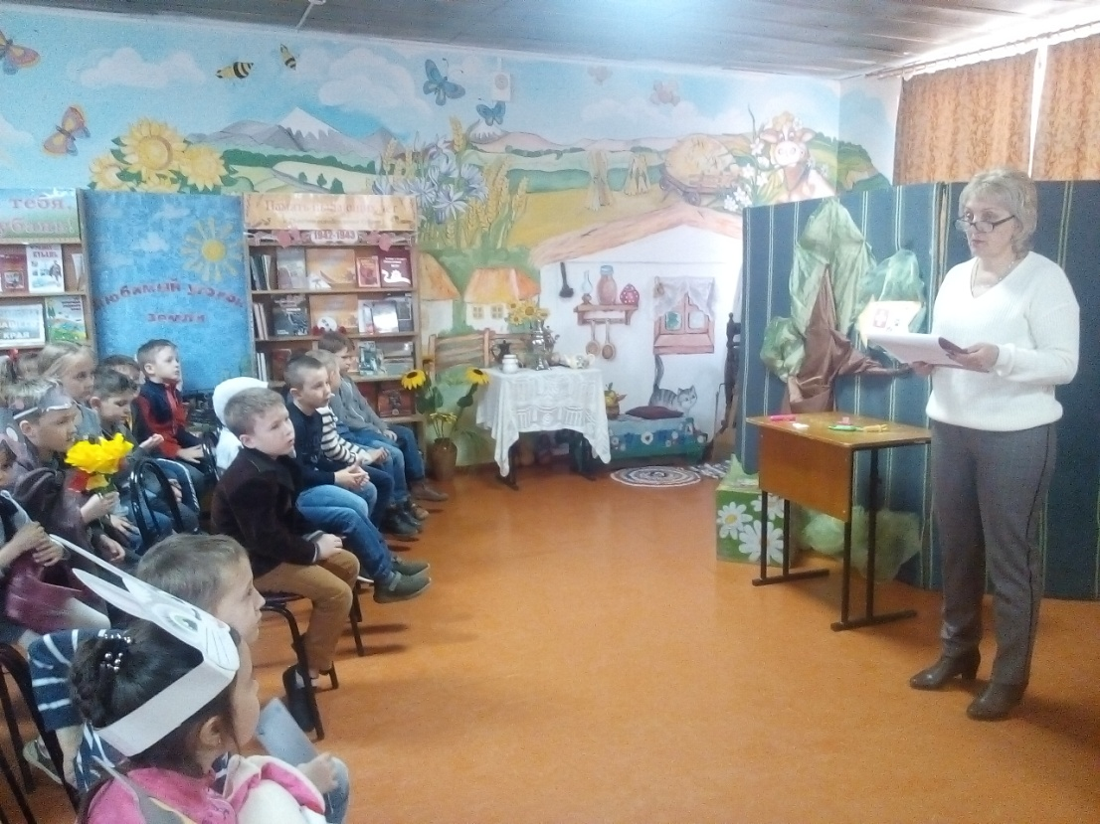
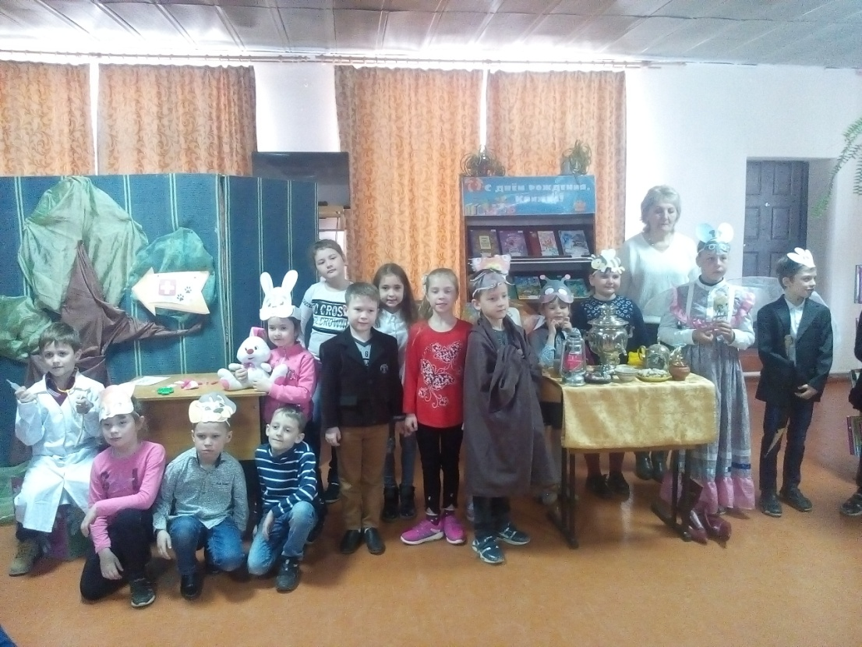

К.И. Чуковский – автор пересказов для детей романов Д.Дефо, Р.Киплинга, греческих мифов, рассказов из Библии. Занимался исследованием детской речи.
Мероприятие «Герои книг на детской сцене», литературный балаганчик
по произведениям К.И.Чуковского «Айболит», «Муха-цокотуха», к юбилею книг.
Ребята слушали рассказ библиотекаря Л.Н. Онищенко о биографии писателя. Вспомнили стихи, сказки, посмотрели две инсценировки по известным произведениям писателя К.И.Чуковского. После мероприятия все присутствующие учащиеся из класса записались в районную детскую библиотеку.
27.03.2019
Посещение мероприятия «Герои книг на детской сцене»
в районной детской библиотеки
